Nº de Asiento: 90100002

EMISIÓN: 27-08-90
BOLETÍN OFICIAL Nº 2802 (01/10/90)

Decreto Número 1568

Viedma, 27 de Agosto de 1990.

Visto, el expediente Nº 6314-RH-90, del registro del Ministerio de Economía y Hacienda; y

CONSIDERANDO:

Que el Gobierno Provincial ha decidido otorgar a partir del 1 de agosto de 1990 un incremento en las remuneraciones de los agentes comprendidos en las Leyes 1844, 1904, 1911 y 2094;
Que para la determinación del monto de las Guardias Activas y de la Actividad Asistencial Pasiva, del personal comprendido en la Ley 1904, Agrupamientos A, B y C, se hace necesario fijar el Vapor Punto Uno (1), Hora Médica;
Que para el Personal de Vialidad Provincial se estableció a partir del 1 de agosto de 1990 un incremento en el Valor del Número Índice;
Que asimismo se otorgará durante el mes de agosto de 1990, una Asignación Especial no Remunerativa, consistente en una suma fija diferenciada, que se abonará en forma proporcional al régimen horario y al tiempo trabajado en el citado mes, a los agentes comprendidos en las Leyes 1844, 1904, 1911 y 2094;
Que el Gobierno Provincial hace extensivo el beneficio mencionado en el considerando anterior al Personal Policial y al de Vialidad Provincial;
Que el Gobierno provincial decidió otorgar a partir del 1 de agosto de 1990, un Complemento no Remunerativo, a aquellos agentes cuyo haber total bruto excluidas, la suma fija por calefacción; las bonificaciones que impliquen el cumplimiento de un mayor horario y el Adicional por Ubicación, no alcance a A 720.000;
Que dicho Complemento, consistirá en cada caso en la diferencia entre el haber total bruto definido en el considerando anterior y la suma de A 720.000;
Que se decidió otorgar a partir del 1 de agosto de 1990, al personal con funciones de supervisión comprendido en la Ley 1844 que revista en las categorías 13 a 16, un Adicional por Supervisión;
Que dicho Adicional remunerativo y bonificable, será equivalente al 10 % de la Asignación del Cargo;
Que en el plazo de 90 días a partir del 1 de agosto de 1990, todos los organismos de la Administración Pública deberán proyectar y obtener la aprobación de las respectivas estructuras orgánicas, procediendo a la cobertura de los puestos de supervisión que contengan estas estructuras. Cumplido el plazo estipulado precedentemente, el Adicional mencionado en los considerandos anteriores continuará siendo percibido exclusivamente por los agentes que cubran los referidos puestos;
Que se hace necesario fijar a partir del 1 de agosto de 1990, el monto de la compensación por vivienda, establecida en los arts. 11, 12 y 13 del Decreto 1323/90, para los agentes comprendidos en la Ley 1904, Agrupamiento A, Régimen horario de 44 horas full-time;
Que el Gobierno Provincial decidió otorgar a partir del 1 de agosto de 1990, al Personal Docente hasta el cargo de Supervisor inclusive, una Bonificación Estímulo no Remunerativa a término, equivalente al 90 % del Índice total del cargo respectivo;
Que el Gobierno Nacional ha suspendido la remisión de los fondos destinados al sector docente;
Que no obstante lo expuesto en el considerando anterior el Gobierno provincial afrontará con recursos propios el pago, al Personal Docente, de una Asignación Especial no Remunerativa de A 200.000, correspondiente a los haberes del mes de agosto;
Que dicha suma será abonada por cargo y su proporcional por hora;
Que a partir del 1 de agosto de 1990 la Base de Cálculo de la Compensación por Desplazamiento y del Adicional por Trabajos Nocturnos será de A 598.195;
Que el mecanismo de pago de los haberes a través del Banco de la Provincia de Río Negro, hace necesario proceder al redondeo de los importes líquidos a pagar;
Que el art. 30 de la Ley 2026 prorrogado por el art. 32 de la Ley 2326 faculta al Poder Ejecutivo Provincial a adecuar los salarios de su sector.
Por ello,

El Gobernador de la Provincia de Río Negro
D E C R E T A:

Artículo 1º- Fíjanse en los importes y con la vigencia que se detalla en las Planillas Anexas I, II, III, IV y V, que forman parte integrante del presente, las escalas de remuneraciones para el personal dependiente del Gobierno Provincial.

Art. 2º — Fíjase a partir del 1 de agosto de 1990 para el personal comprendido en la Ley 2094 el Valor del Indice Uno (1), en la suma de australes cuatrocientos setenta y nueve mil trescientos cuarenta y tres (A 479.343).

Art. 3º — Fíjase a partir del 1 de agosto de 1990 para el personal comprendido en la Ley 1904 el Valor del Coeficiente Uno (1) en la suma de australes un millón cuatrocientos cincuenta mil doscientos cuarenta (A 1.450.240).

Art. 4º — Fíjase a partir del 1 de agosto de 1990 para el personal comprendido en la Ley 1904 que realice Guardias Activas y Actividad Asistencial Pasiva, el Valor Punto Uno (1) Hora Médica en los importes que se detallan a continuación:

Agrupamiento A, Valor Punto Uno (1) A 15.000
Agrupamiento B, Valor Punto Uno (1) A 9.000
Agrupamiento C, Valor Punto Uno (1) A 7.200

Art. 5º — Fíjase a partir del 1 de agosto de 1990 para el Personal Docente dependiente del Gobierno Provincial, el Valor Indice Uno (1) en la suma de australes cuatrocientos cuarenta y ocho con cuarenta y cinco centavos (A 448,45).

Art. 6º — Fíjase a partir del 1 de agosto de 1990 para el Personal de la Dirección Provincial de Vialidad, el Valor del Número Indice Uno (1) en la suma de australes doscientos sesenta y cuatro mil seiscientos veinticinco con noventa y dos centavos (A 264.625,92).

Art. 7º — Fíjase para el mes de agosto de 1990 una Asignación Especial no Remunerativa cuyo monto para cada escalafón se especifica a continuación:

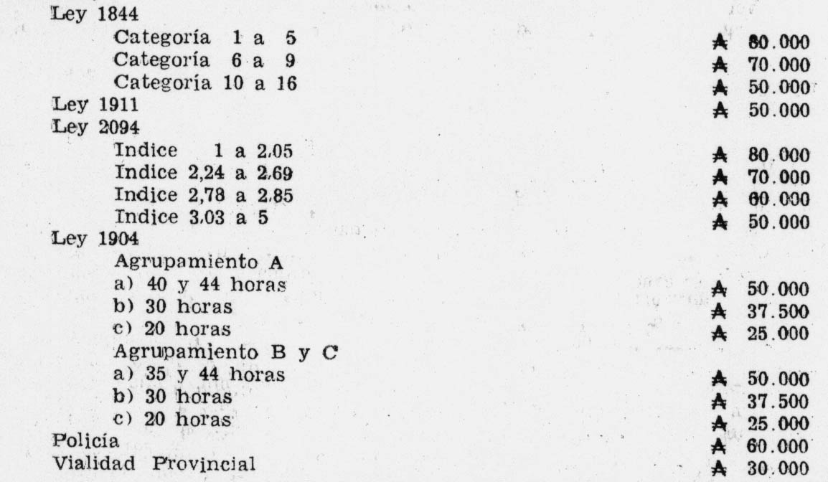

Art. 8º — Las Asignaciones mencionadas en el art. 7º se abonarán en forma proporcional al tiempo trabajado en el mes de agosto de 1990.

Art. 9º — Fíjase a partir del 1 de agosto de 1990, un Complemento no Remunerativo, para aquellos agentes cuyo haber total bruto, excluidas la suma por calefacción, las Bonificaciones que impliquen el cumplimiento de un mayor horario y el Adicional por Ubicación, no alcance a A 720.000.

Art. 10. — El Complemento no Remunerativo, establecido en el art. 9º, será equivalente a la diferencia entre el haber total bruto definido en el artículo anterior, y la suma de A 720.000.

Art. 11. — Fíjase a partir del 1 de agosto de 1990, en A 1.250.000, monto de la compensación por vivienda establecida en los arts. 11, 12 y 13, del Decreto Nº 1323/90, para los agentes comprendidos en la Ley 1904, Agrupamiento A, Régimen horario de 44 horas full-time.

Art. 12. — Otórgase a partir del 1 de agosto de 1990, al personal comprendido en la Ley 1844 con funciones de supervisión, que revista en las categorías 13 a 16, un Adicional por Supervisión, Remunerativo y Bonificable equivalente al 10 % de la Asignación del Cargo.

Art. 13. — En el plazo de 90 días a partir del 1 de agosto de 1990, todos los organismos de la Administración Pública deberán proyectar y obtener la aprobación de las respectivas estructuras orgánicas funcionales, precediendo a la cobertura de los puestos de supervisión que contengan estas estructuras. Cumplido el plazo estipulado precedentemente, el Adicional otorgado en el artículo anterior continuará siendo percibido exclusivamente por los agentes que cubran los referidos puestos.

Art. 14. - Fíjase a partir del 1 de agosto de 1990 para el Personal Docente, hasta el cargo de Supervisor inclusive, una Bonificación Estímulo no Remunerativa a término, que será del 90 % del Indice Total de cada cargo.
A partir del 1 de setiembre de 1990, el pago de esta Bonificación, estará condicionada al cumplimiento de los requisitos que oportunamente se fijarán.

Art. 15. — Fíjase para el Personal Docente para el mes de agosto de 1990, una Asignación Especial no Remunerativa, cuyo monto se especifica a continuación:

Por cargo | A 200.000
Por Hora Cátedra Sec. | A 13.333
Por Hora Cátedra Ter. | A 10.000

Art. 16. — Fíjase a partir del 1 de agosto de 1990 la Base de Cálculo de la Compensación por Desplazamiento y del Adicional por Trabajos Nocturnos en la suma de A 598.195.

Art. 17. — A partir del 1 de agosto de 1990 se efectuará el redondeo de los importes líquidos a pagar, considerando las cuatro últimas cifras enteras del importe de acuerdo al siguiente detalle:

- Cifras de A 0 a menor de A 2.500, se redondeará a A 0.
- Cifras de A 2.500 a menor de A 7.500, se redondeará a A 5.000.
- Cifras de más de A 7.500 se redondeará a A 10.000.

Los importes que se sumen o resten de las liquidaciones de cada agente por aplicación de lo dispuesto en este artículo, se restarán o sumarán de la liquidación de haberes del mes siguiente, procediéndose a efectuar en dicho mes un nuevo redondeo.

Art. 18.- Las retribuciones del Personal Transitorio y Contratado dependiente del Gobierno Provincial vigentes al 31 de julio de 1990, se incrementarán en el porcentaje de aumento que se otorga en cada caso a los cargos de remuneración igual o más aproximada de Planta Permanente.

Art. 19. — La Comisión Técnica Asesora de Política Salarial será el organismo con facultades para interpretar las disposiciones del presente Decreto.

Art. 20º — El presente Decreto será refrendado por el señor Ministro de Economía y Hacienda.

Art. 21º — Regístrese, comuníquese, publíquese, tómese razón, dése al Boletín Oficial y archívese.

H. MASSACCESI — NOUCHE
